Задание на семинар 1.1. Примерный образец
Тема 1. История, предмет, система, задачи и методы криминалистики
Вопрос 3. Представить Фототаблицу из 5 основоположников криминалистики

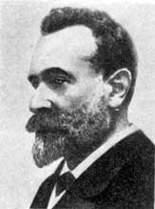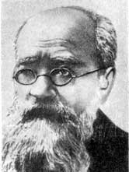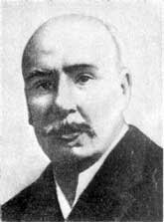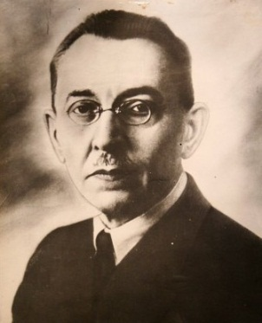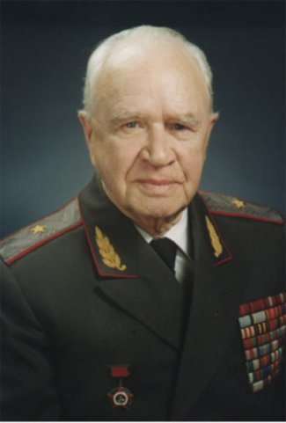

А. Бертильон Е.Ф. Буринский Г. Гросс С.М. Потапов Р.С. Белкин

Специалист КЛ ЮФ НГТУ Милушева /Милушева Т.Р./

